**İZMİT MESLEKİ VE TEKNİK ANADOLU LİSESİ MÜDÜRLÜĞÜ**

**2022-2023 EĞİTİM-ÖĞRETİM YILI 12.SINIF İŞLETMELERDE BECERİ EĞİTİMİ DERSİ**

**UYGULAMA SINAV SORU TUTANAĞI**

**Süre: 150 dk. 02 / 06 / 2023 Sınav Saati: 10.00**

Sınav komisyonu toplanarak Ortaöğretim Kurumları Yönetmeliğinin 43. ve 47. maddeleri gereğince yapılacak olan sınav için aşağıdaki soruların yazılmasına karar vermiştir.

|  |  |  |  |  |  |  |  |  |  |  |  |
| --- | --- | --- | --- | --- | --- | --- | --- | --- | --- | --- | --- |
| Soru | 1 | 2 | 3 | 4 | 5 | 6 | 7 | 8 | 9 | 10 | Toplam |
| Puan |  |  |  |  |  |  |  |  |  |  |  |

**AÇIKLAMA -** Aşağıda ekran çıktısı verilen web sitesini hazırlayınız. **ASP.NET** ya da **PHP** tabanlı hazırlayabilirsiniz. Ekran görüntülerinin yanındaki açıklamalara dikkat ediniz.



Sayfa tasarımlarınızda kendi stillerinizi yazabileceğiniz gibi bootstrap da kullanabilirsiniz.

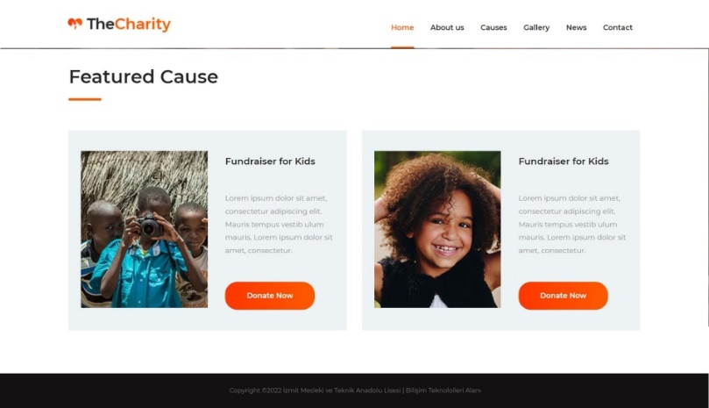

Site one page (tek sayfa) formundadır.   
Siz **Home**, **Causes** ve **Contact** sectionlarını (bölüm) hazırlayacaksınız.

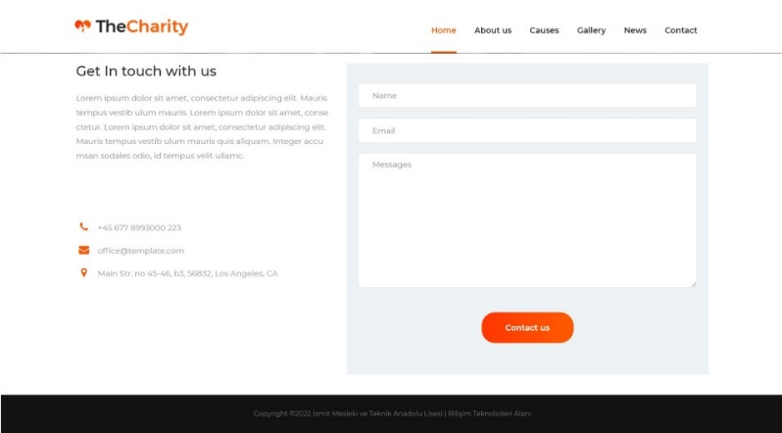

İletişim formu kullanıcıdan gelen verileri veri tabanına kaydedebilmeli.

|  |  |  |  |  |  |
| --- | --- | --- | --- | --- | --- |
| SINAV KOMİSYONU | | | | | |
| Sınav Komisyon Bşk.  Mehmet AKTAŞ  Okul Müdürü |  | Ali ÖZDEMİR  Üye | Fatih ATAMTÜRK  Üye | Fatih ŞAHİNBAŞ  Üye | Tamer GÜLSOY  Üye |